选择弯折弯折试验机必须要符合标准UL817、CSA222、CCC、VDE、GB2099.1、IEC884-1、SAA等有关标准“软线组件和电源软线通用安全要求”的规定。适用于有关生产厂家和质检部门对电源线、DC线进行弯曲试验。
产品用途用于电线、电缆及各种产品在一定的速度、角度和吊重重量、次数等情况下来检测产品的耐折性与性能方面等。

线材弯折试验机是专门测试插头引线及电线在不同角度耐折强度的国家标准试验仪器设备，符合UL817等有关标准。此设备外观新颖同时分别测试6组试验产品，分别准确的记录测试结果，并可数字显示转/每分钟。

如何选择弯折试验机机，买弯折试验机也是要懂得弯折试验机的，有的贪图便宜买的弯折试验机是不好的，而且价格也不会比好的便宜多少，最多也是少1-200元而已，但是大家想想一两百块能做什么呢，还不如买台好的，时间用久了，算起来也不贵了，以下是选择弯折试验机需要注意的

第一选择弯折试验机首选要看看他的外观，尺寸大小，合格的弯折试验机有般尺寸在 85*60*120cm 他的面板一般是用铝做的，而不是塑胶雕刻的，铝板做的比较大方高档耐用，
第二 选择弯折试验机的工位与夹具，一般正规的弯折试验机，他的夹具都是用电镀而成的，砝码包装都是用塑胶盒包装起来的，正规的都是6个工位，
第三 选择弯折试验机的精确度，常规的弯折试验机，一般弯折角度为10°-180°（手动任意可调±1°）
试验速度微5-60次/分可调（数字直接显示当前试验次数）
砝码荷重，50g 、100g 、200g、 300g、 500g（各6个±2g,或客户指定要)
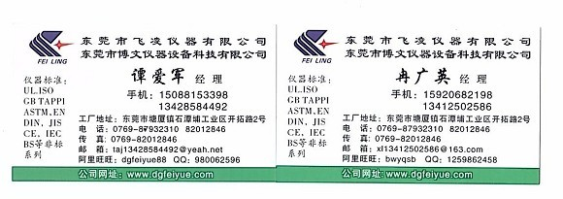
第四 选择弯折试验机的配置，买4500-5000元一台的弯折试验机，一般配置都是在电机 精研品牌电机AC:90W，欧姆龙计数器\继电器，电源线1条，内六角1套，重量在65kg以上才是正规的弯折试验机
选择弯折试验机，东莞飞凌（博文）仪器有限公司是你首选厂家，公司专业研发生产弯折试验机，线材弯折试验机，弯曲试验机，线材摇摆试验机，180度弯折试验机.360度弯折试验机，按键式弯折试验机，触摸屏弯折试验机等

